Đề số 038 | ĐỀ THI MINH HỌA KỲ THI THPT QUỐC GIA NĂM 2017  Môn: TOÁN  Thời gian làm bài: 90 phút

Câu 1: Đồ thi hàm số nào sau đây có hình dạng như hình vẽ bên
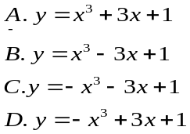
Câu 2: Hàm số nào sau đây có bảng biến thiên như hình bên
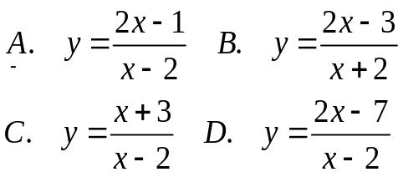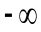
Câu 3 . Trong các tiếp tuyến tại các điểm trên đồ thị hàm số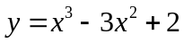, tiếp tuyến có hệ số góc nhỏ nhất bằng:
A. - 3 B. 3 C. - 4 D. 0
Câu 4. Đường thẳng y = m cắt đồ thị hàm số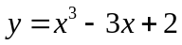 tại 3 điểm phân biệt khi :
A. 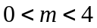 B. 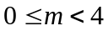 C. 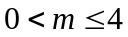 D. 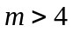
Câu 5. Hàm số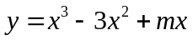 đạt cực tiểu tại x = 2 khi :
A. 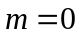 B. 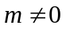 C. 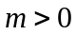 D. 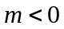
Câu 6. Hàm số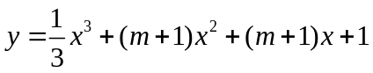 đồng biến trên tập xác định của nó khi:
A. 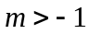 B. 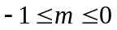 C. D. 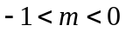
Câu 7. Xác định m để hàm số y = x³ + (m + 1)x² + 4x + 7 có độ dài khoảng nghịch biến bằng 2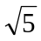
A. m = -2, m = 4 B. m = 1, m = 3
C. m = 0, m = -1 D. m = 2, m = -4
Câu 8 . Viết phương trình đường thẳng qua hai điểm cực trị của đồ thị hàm số y = 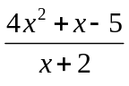
A. y = 4x + 1 B. y = x – 5 C. y = 4x – 5 D. y = 8x +1
Câu 9. Giá trị nhỏ nhất của hàm số y = 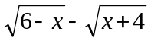đạt tại x₀, tìm x₀.
A. x₀ = - 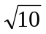 B. x₀ = - 4 C. x₀ = 6 D. x₀ =
Câu 10. Một hành lang giữa hai nhàcó hình dạng của một lăng trụ đứng. Hai mặt bênABA’B’ và ACA’C’ là hai tấm kính hình chữ nhật dài 20 m , rộng 5m. Gọi x (mét) là độ dài của cạnh BC. Hình lăng trụ có thể tích lớn nhất bằng bao nhiêu ?
A. Thể tích lớn nhất 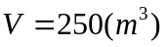 B. Thể tích lớn nhất 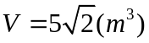
C. Thể tích lớn nhất 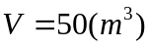 D. Thể tích lớn nhất 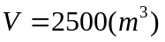
Câu 11. . Xác định tất cả giá trị m để đồ thị hàm số y = 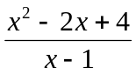cắt đường thẳng y = m (x-4) tại hai điểm phân biệt.
A. m < -2, m > , m ≠1 B. m ≠ 1
C. ∀ m D. – 2 < m < , m ≠ 0
Câu 12. Tính N = log₄₉32 nếu log₂14 = m
A. N = 3m + 1 B. N = 3m – 2 C. N = 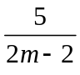 D. N = 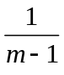
Câu 13. Cho hàm số f(x) =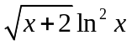. Tính f’(1)
A. 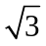 B. - C. 1 D. 0
Câu 14. Tìm giới hạn 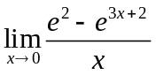
A. e² B. 3e² C. -3e² D.–e²
Câu 15. Tập nghiệm của phương trình 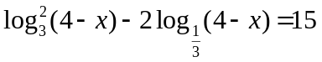 là:
A. {5; -3} B. {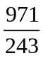; -23} C. {3⁵; 3⁻³} D. {-239; 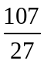}
Câu 16. Giải bất phương trình log₂(x² – 4x + 5) ≤ 4
A. -7 ≤ x < -1 B. -3 ≤ x < -1 hoặc 5 < x ≤ 7
C. -3 ≤ x ≤ 7 D. Vô nghiệm

Câu 17. Giải hệ phương trình 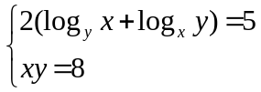
A. (4; 16), (2; 4) B. (2; 4), (4; 3) C. (1; 4), (4; 2) D. (2; 4), (4; 2)
Câu 18. Tìm miền xác định của các hàm số y = 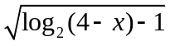.
A. (-; 4) B. (-; 2) C. (-; 21] D. [2; 4)
Câu 19. Gọi M = log₃4 và N = log₄. Bất đẳng thữc nào sau đây đúng?
A. M > N > 1 B. M > 0 > N C. 1 > M > N D. 0 > M > N
Câu 20. Tính đạo hàm các hàm số 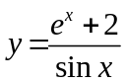
A. 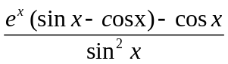 B. 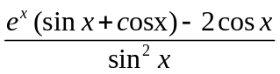
C. 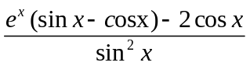 D. 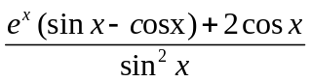
Câu 21. Một người gửi tiền vào ngân hàng theo thể thức lãi kép, kì hạn 1 năm với lãi suất 7,56% một năm. Hỏi sau bao nhiêu năm người gửi sẽ có ít nhất 12 triệu đồng từ số tiền gửi ban đầu (giả sử lãi suất không thay đổi) ?
A. sau 10 năm B. sau 9 năm C.sau 6 năm D. sau 12 năm
Câu 22: Tính tích phân I = 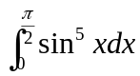
A. B. C.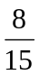 D. 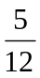
Câu 23: Tính tích phân I = .
A. B.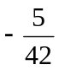 C. D. 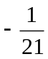
Câu 24: Tính diện tích hình phẳng giới hạn bởi các đường
y = x³ – 6x² + 12x – 8, trục tung và đường thẳng y = 1.
A. S = B.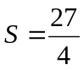 C. S =  D. S = 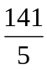
Câu 25: Diện tích hình phẳng giới hạn bởi đồ thị hàm số y = ; tiệm cận ngang và hai đường thẳng x = 3; x = e + 2 được tính bằng:
A. B. 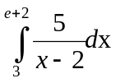 C. 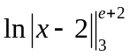 D. 5 – e
Câu 26: Tính thể tích vật thể giới hạn bởi các đường:
x² + y – 5 = 0 và x + y – 3 = 0 khi quay quanh trục Ox.
A. 2 B. C. D.
Câu 27: Thể tích của vật thể tròn xoay tạo ra khi quay quanh trục Ox hình giới hạn bởi các đường y =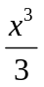; y = x² được tính bằng công thức nào sau đây?
A. B. C. 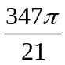 D. 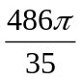
Câu 28: Tìm nguyên hàm F(x) của hàm số f(x) = cos³x thỏa F() = -
A. sinx - sin³x - B. sinx - sin³x
C. sinx - sin³x - 2 D. sinx - sin³x – 1
Câu 29: Tính i²⁰⁰⁹
A.-1 B. 1 C. –i D. i
Câu 30: Tính: 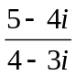
A. B. 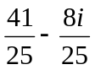 C. - D.
Câu 31: Tìm dạng lượng giác của số phức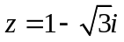
A.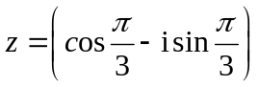 B. 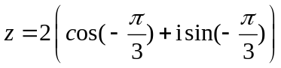
C. 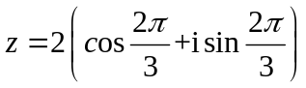 D. 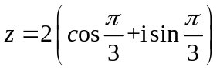
Câu 32: Xác định tập hợp các điểm biểu diễn số phức z trên mặt phẳng phức sao cho là số thực
A. Đường tròn phương trình x² + y² = 1 bỏ đi điểm (0; -1)
B. Hyperbol phương trình x² – y² = - 1 bỏ đi điểm (0; -1)
C. Trục tung bỏ đi điểm (0; -1)
D. Trục hoành bỏ đi điểm (0; -1)
Câu 33: Thực hiện các phép tính
A.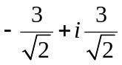 B. 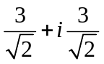 C. 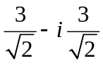 D. 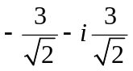
Câu 34 Giải phương trình trong tập số phức z² – (5 + 2i)z + 10i = 0
A. z = 5 2i B. z = 5, z = 2i C. z = 2, z = -5i D. z = -2 5i
Câu 35 Cho hình hộp chữ nhật ABCD.A’B’C’D’ với AB = 5dm, AD = 10dm và đường chéo AC’ hợp với đáy một góc sao cho sin = . Tính thể tích hình hộp.
A. 220dm³ B. 300dm³ C. 410dm³ D. 500dm³
Câu 36 Cho hình lập phương ABCD. A'B'C'D' cạnh bằng 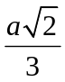dm. Thể tích của hình lập phương bằng.
A. 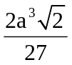 dm³. B. 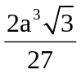dm³. C. 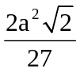dm³. D. 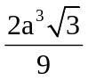 dm³.
Câu 37 Cho hình chóp S.ABCD có đáy ABCD là hình chữ nhật, AB = 16dm, AD = 30dm và SA = SB = SC = SD. Biết góc giữa SA và đáy bằng 30⁰. Tính thể tích hình chóp S.ABCD
A. 9 580dm³ B. 8 160dm³ C. 7 250dm³ D. 4 320dm³
Câu 38. Cho hình chóp SABCD có đáy là hình vuông cạnh a, mặt bên (SAB) là tam giác đều nằm trong mặt phẳng vuông góc với mặt phẳng đáy. Khoảng cách từ điểm A đến mặt phẳng (SCD) bằng
A.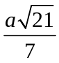 B. a C. 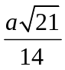 D. 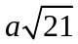
Câu 39. Cho hình chóp tứ giác đều với cạnh bên bằng 2cm có đỉnh trùng với đỉnh hình nón. Biết rằng cạnh bên hình chóp hợp với đáy một góc 60⁰ và đáy hình chóp ngoại tiếp đường tròn đáy hình nón. Tính thể tích khối nón.
A. 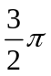cm³ B. 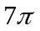cm³ C. 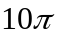cm³ D. 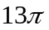cm³
Câu 40. Một hình trụ có bán kính đáy 2cm và có thiết diện qua trục là một hình vuông. Tính diện tích xung quanh của hình trụ
A. 8cm² B. 4cm² C. 16cm² D. 2cm²
Câu 41. Cho hình chóp S.ABCD có tất cả các cạnh đều bằng a. Xác định bán kính mặt cầu ngoại tiếp hình chóp S.ABCD
A. 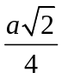 B. 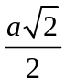 C. 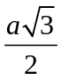 D. 
Câu 42 Với một tấm bìa hình vuông, người ta cắt bỏ ở mỗi góc tấm bìa một hình vuông cạnh 12 cm rồi gấp lại thành một hình hộp chữ nhật không có nắp. Nếu dung tích của cái hộp đó là 4800 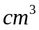 thì cạnh tấm bìa có độ dài là
A. 42 cm B. 36 cm C.44 cm D. 38 cm
Câu 43: Viết phương trình mặt phẳng đi qua điểm A (1; -3; 5) và chứa đường thẳng
d:
A. 31x + 13y + 3z – 7 = 0 B. 2x + 3y – 4z + 3 = 0
C. 27x + 29y – 13z + 10 = 0 D. 14x – 15y – 10z + 3 = 0
Câu 44: Tìm toạ độ điểm đối xứng của điểm A(-3; 2; 5) qua mặt phẳng (P)
2x + 3y – 5z – 13 = 0
A. (1; 8; -5) B. (2; -4; 3) C. (7; 6; -4) D. (0; 1; -3)
Câu 45: Viết phương trình mặt phẳng (P) chứa hai đường thẳng
d₁: và d₂: 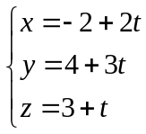
A. x + 2y – 5z + 12 = 0 B. 7x + 2y – z + 3 = 0
C. 2x + y – 7z + 21 = 0 D. 2x – y + 7z + 5 = 0
Câu 46: Viết phương trình mặt phẳng (P) qua A(-2; -3; 1) và vuông góc với đường thẳng d:
A. 3x – 2y – 4z + 1 = 0 B. 2x – y – z + 2 = 0
C. 2x + y – z + 8 = 0 D. 5x – 11y – 3z + 1 = 0
Câu 47: Viết phương trình mặt phẳng (Q) chứa đường thẳng d: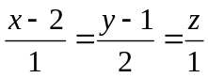
và vuông góc với mặt phẳng (P): 2x + y = 0
A. 3x – 2y – 7 = 0 B. x – 2y + 3z = 0
C. 2x + y – 4z = 0 D. 3y + 2z + 7 = 0
Câu 48: Tính khoảng cách từ điểm M(2; 3; 3) đến đường thẳng 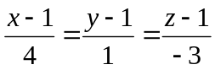
A.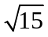 B.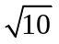 C. 3 D. 4
Câu 49: Viết phương trình mặt phẳng (Q) chứa đường thẳng d có phương trình và vuông góc với mặt phẳng (Oyz)
A. x + y – 2z + 4 = 0 B. y – 3z + 15 = 0
C. x + 4y – 7 = 0 D. 3x + y – z + 2 = 0
Câu 50: Viết phương trình đường thẳng d qua M(1; -2; 3) và vuông góc với hai đường thẳng d₁: , d₂: 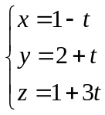
A. 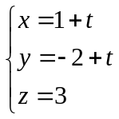 B. C. D.
.................Hết...................

ĐÁP ÁN
1A
2A
3A Hệ số góc tại điểm uốn là nhỏ nhất
4A
5A 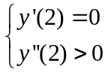
6B Hàm số đồng biến trên tập xác định trên R 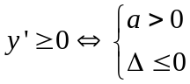
7D 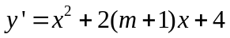
Điều kiện có khoảng nghịch biến là 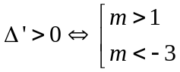
Khoảng nghịch biến 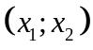 với 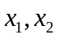 là nghiệm của 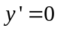, có độ dài bằng 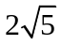. Khi đó 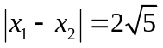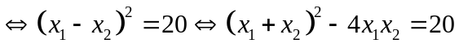
8A
9C
10A 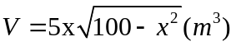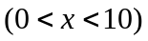. Hình lăng trụ có thể tích lớn nhất khi 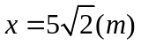
Suy ra max V =250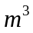
11A
12C
13D
14C
15B
16B
17D
18C
19B
20C
21A Công thức lãi kép 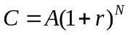
22B
23D
24B
25B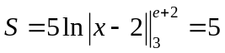
26C
27D
28D
29D
30A
31B
32C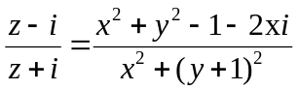 là số thực khi phần ảo bằng 0 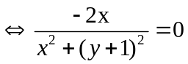
33B
34B
35D
36A;37B;38A;39A;40C;41B;42C;43A;44A;45C;46C;47B;48C;49B;50A

